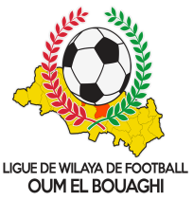
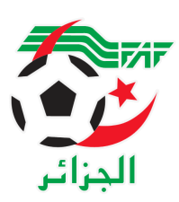
FEDERATION ALGERIENNE DE FOOTBALL
LIGUE DE WILAYA DE FOOTBALL D’OUM EL BOUAGHI

DESIGNATION DES ARBITRES
30eme JOURNÉES CHAMPIONNAT DE WILAYA
« SENIORS »

*30EME JOURNEE

SAMEDI 13/05/2023

Lieux | Rencontres | Heures | ARBITRE & ARBITRES ASSISTANT
OULED HAMLA | ARBOH – IRBM | 15H00 | BENZOUAI – ZOUAI – BOUGRIDA
BERRICHE | CRBB – CAFAZ | 15H00 | BOUAZIZ – ALLAG – BELDJHEM
AIN BABOUCHE | ARBAB – OAF | 15H00 | CHELLAL – ZEROUAL – GHOUL
H.TOUMGHANI | CRBH – ASCKS | 15H00 | AGGOUN – FERHAOUI - MAANSER
EXEMPT / USMAB – ESSR – USB - USAM

SOUS TOUTES RESERVES

RAPPEL ( Article 21 )

Il est porté a votre connaissance que l’application de l’article 21 des règlements généraux de la FAF est obligatoire pour toutes rencontres officielles.
À cet effet les clubs qui reçoivent doivent obligatoirement s’assurer de la présence d’un médecin et d’une ambulance si l’absence du médecin ou de l’ambulance est constatée par l’arbitre celui-ci annule la rencontre et le club est sanctionne par l’article 21 des R/G de la FAF.

CONSULTATION DU SITE INTERNET
Les clubs sont tenus de consulter le Site Internet de la ligue
http://www.lwfoeb.dz/
pour prendre connaissance des éventuelles modifications dans la programmation et changements des lieux de rencontres et/ou horaire.

